HỘI NGHỊ CÁN BỘ CÔNG CHỨC, VIÊN CHỨC VÀ NGƯỜI LAO ĐỘNG TRƯỜNG MẦM NON CAO DƯƠNG II
Thực hiện Công văn số 656/PGDĐT ngày 15 tháng 9 năm 2023 về việc thực hiện quy chế dân chủ và tổ chức Hội nghị cán bộ, công chức, viên chức và hợp đồng lao động năm học 2023-2024. Ngày 14 tháng 10 năm 2023, Trường MN Cao Dương II long trọng tổ chức Hội nghị cán bộ, công chức, viên chức và hợp đồng lao động năm học 2023-2024.
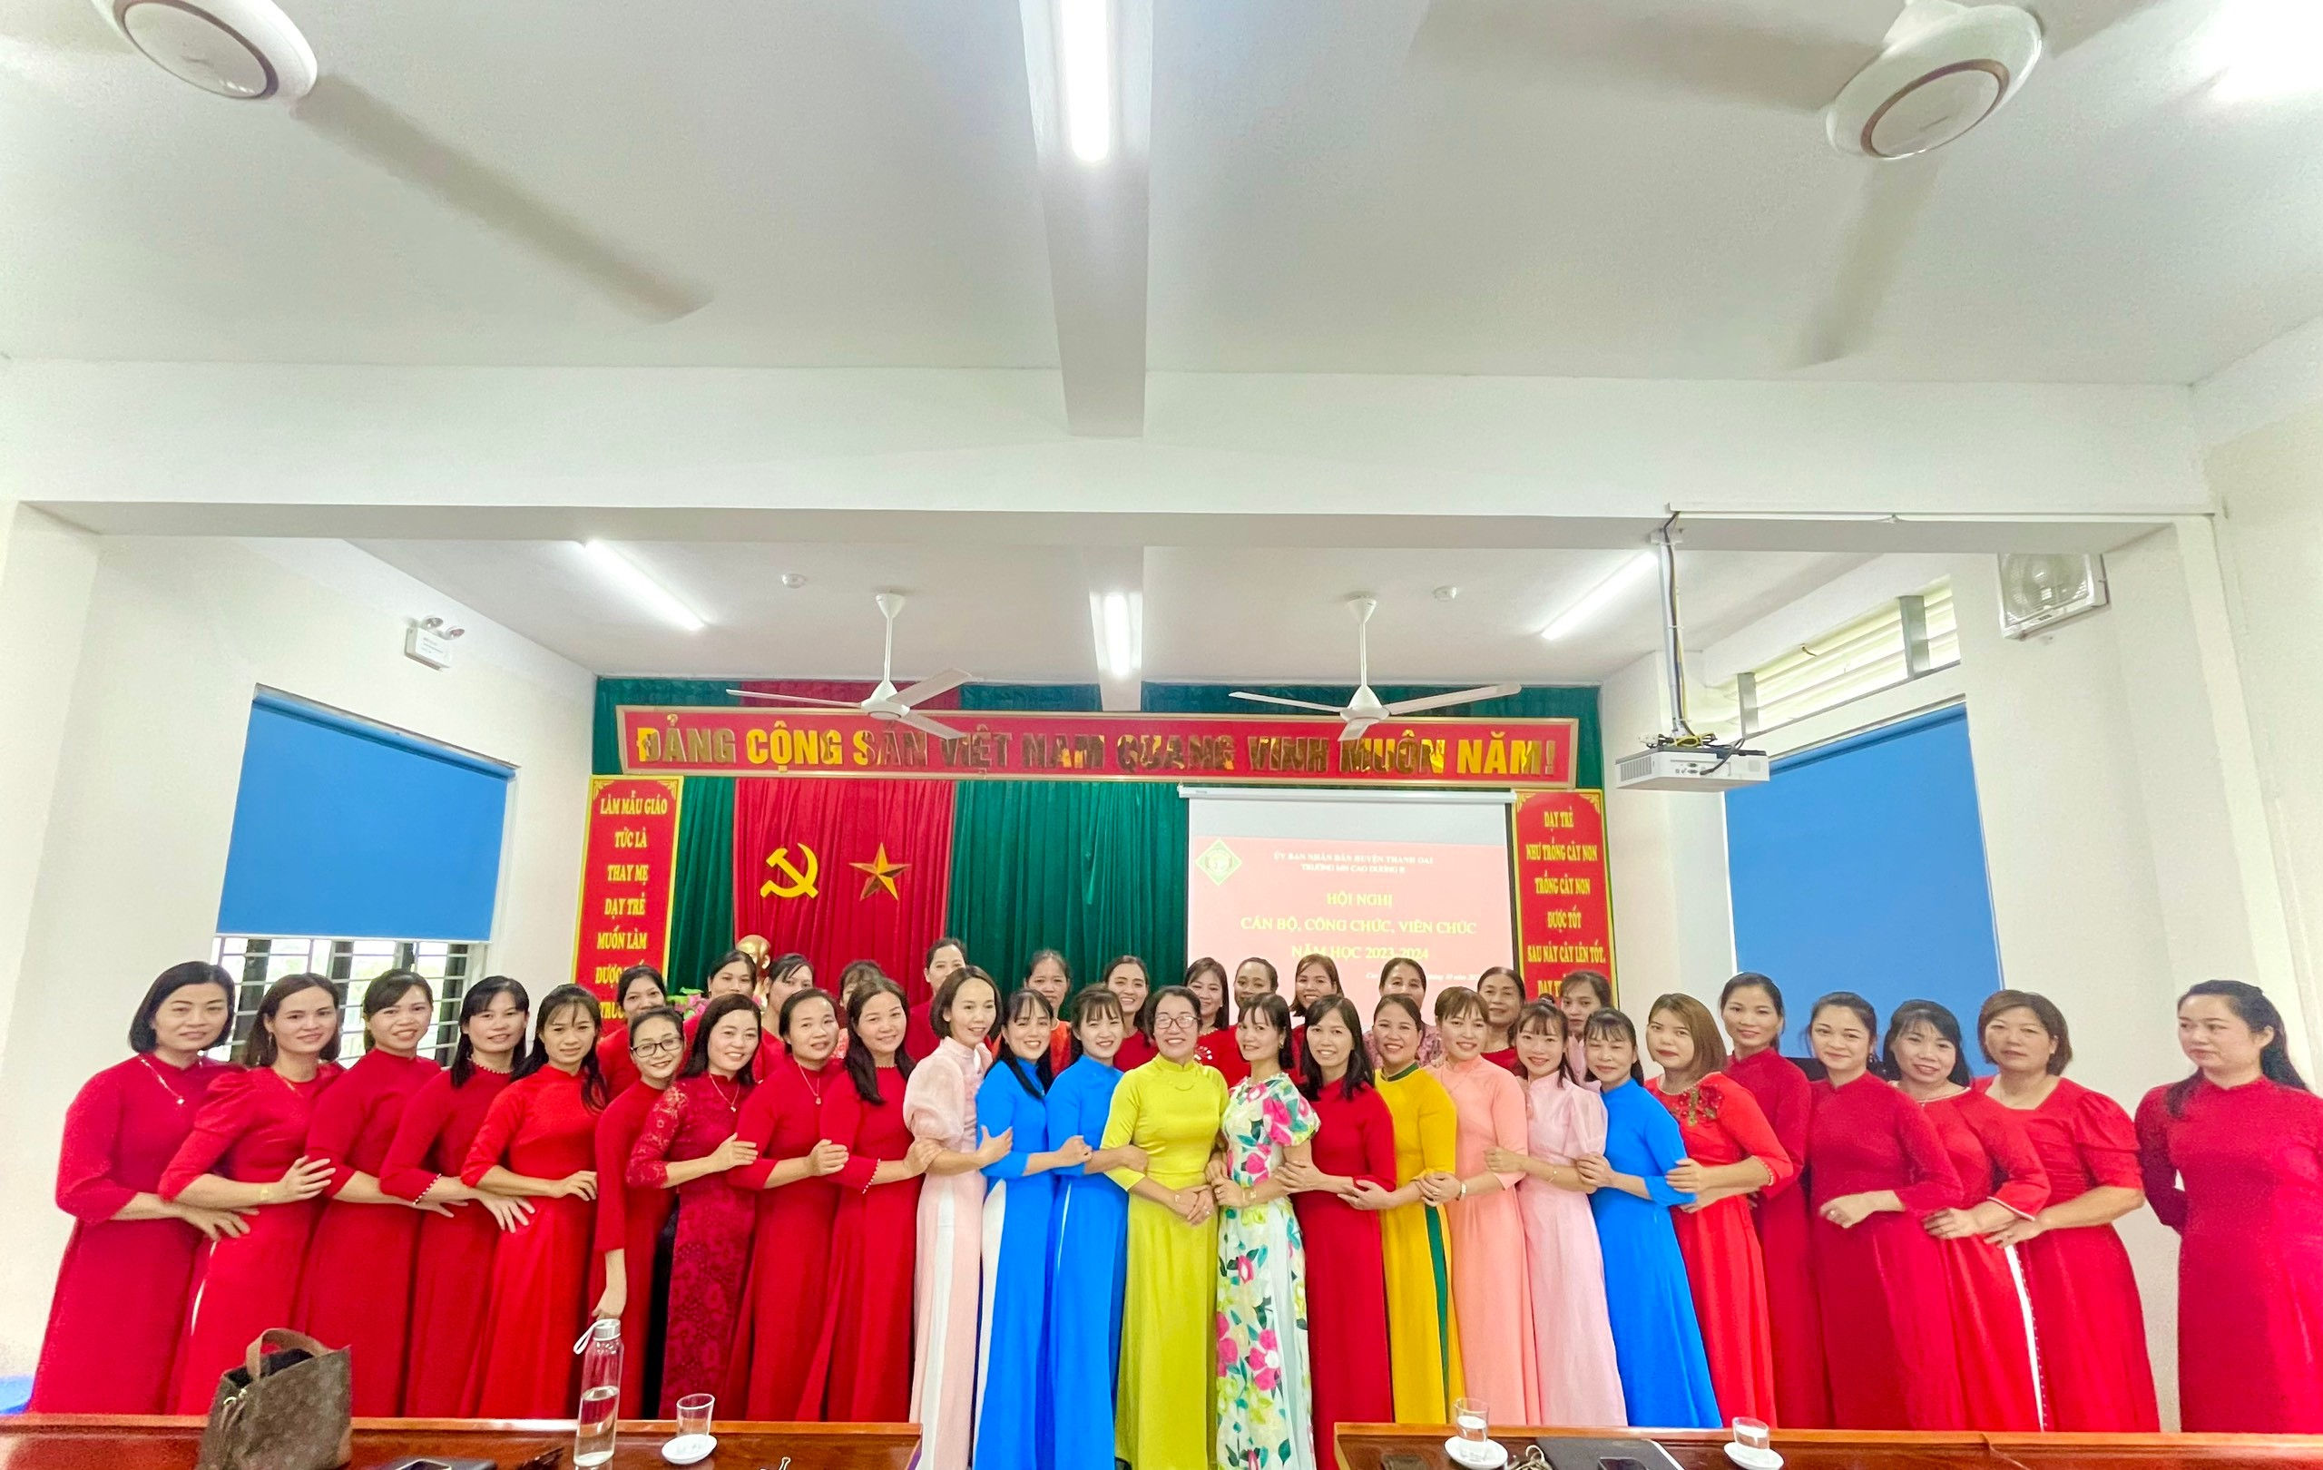
Tập thể sư phạm nhà trường
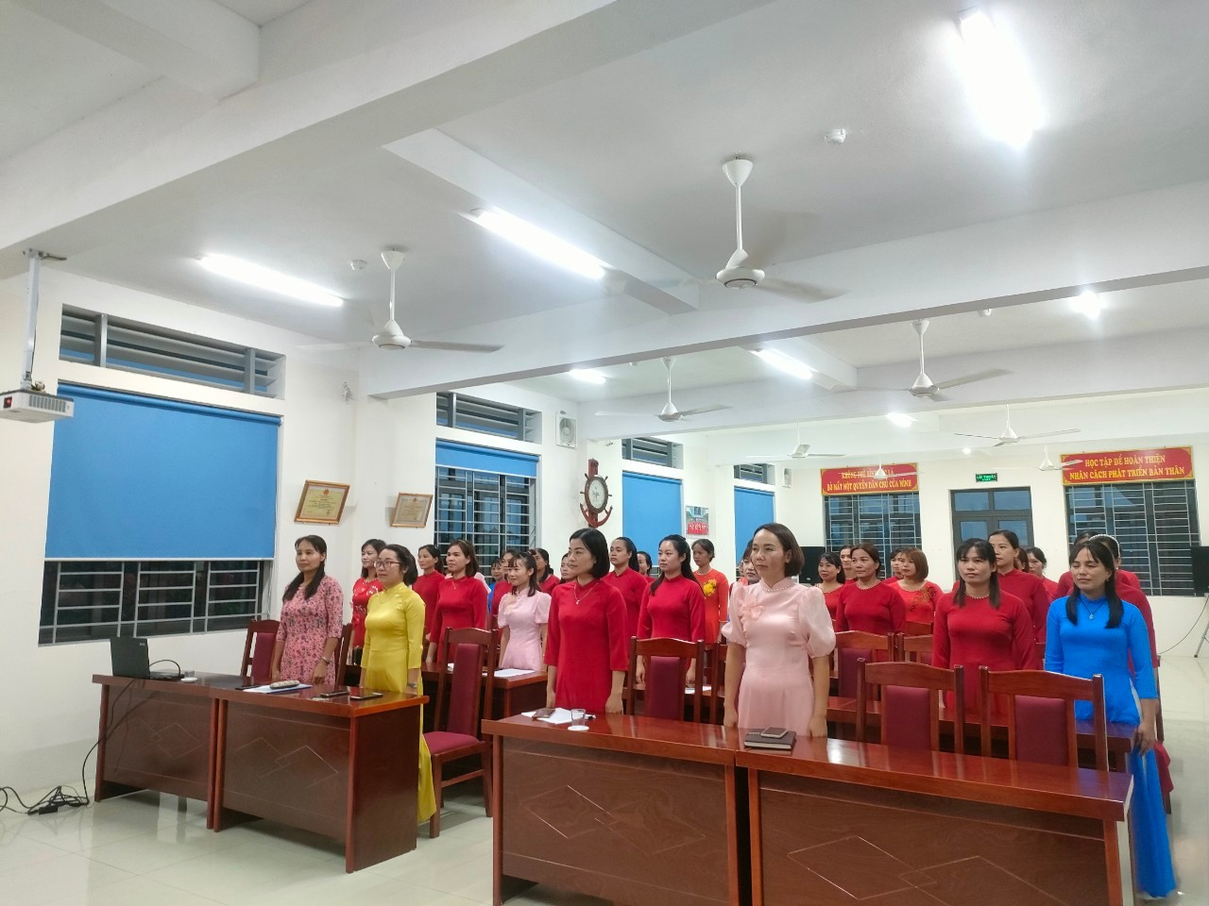
Hội nghị Công chức, viên chức là hoạt động thường niên của nhà trường, một mặt đánh giá, tuyên dương những kết quả đạt được trong công tác giáo dục của năm học trước, mặt khác nghiêm túc rút ra nguyên nhân của những hạn chế, tồn tại; từ đó đề ra phương hướng hoạt động phù hợp cho năm học mới. Đây cũng là dịp để mỗi thành viên trong hội đồng sư phạm nhà trường thực hiện quyền dân chủ đề xuất ý kiến, bày tỏ nguyện vọng đối với lãnh đạo nhà trường. Trực tiếp đặt vấn đề để cùng bàn thảo, hội nghị là tìm tiếng nói đồng thuận, đồng tâm, chung sức phát triển sự nghiệp giáo dục của nhà trường. Đồng thời đây cũng là cơ hội để nhà trường kiến nghị những quyền lợi chính đáng của công chức, viên chức và người lao động đối với cấp lãnh đạo.
Đồng chí Nguyễn Thu Phương - Bí thư chi bộ - Hiệu trưởng nhà trường đã đọc báo cáo kiểm điểm việc thực hiện nhiệm vụ năm học 2022-2023, phương hướng nhiệm vụ năm học 2023-2024.
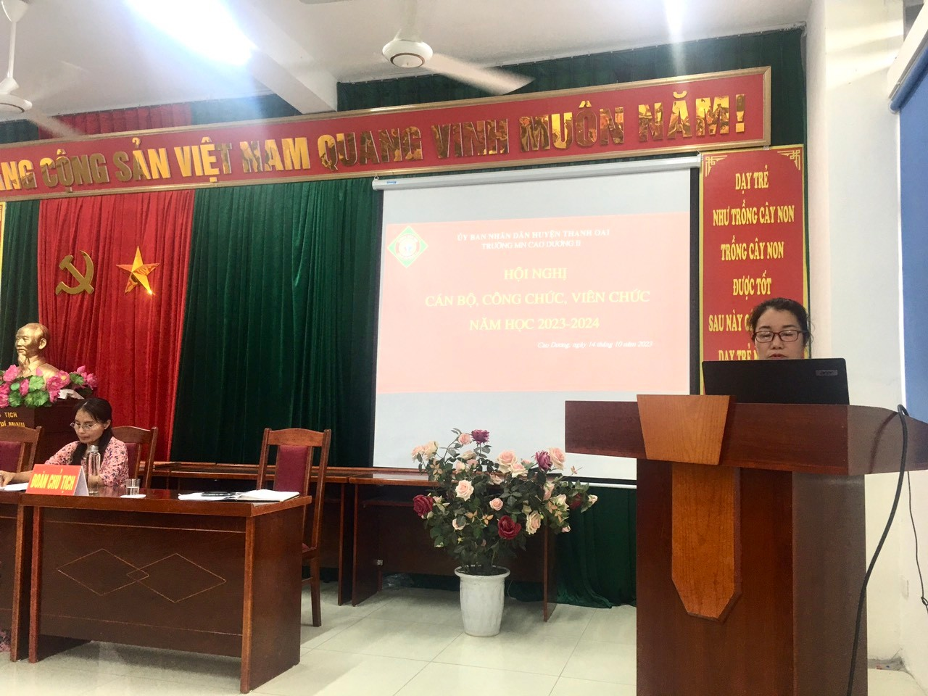

Tại Hội nghị, Đồng chí Bí thư chi bộ, Hiệu trưởng nhà trường biểu dương những thành tích mà hội đồng sư phạm đã đạt được bên cạnh đó cũng như chỉ ra những hạn chế còn tồn tại trong năm học qua. Trước hội nghị đồng chí đã yêu cầu các CBGVNV cùng nhau nêu cao vai trò trách nhiệm tự học tập, tự bồi dưỡng để nâng cao trình độ, góp phần tích cực vào sự nghiệp giáo dục của nhà trường.
Hội nghị cũng được lắng nghe các ý kiến tham luận của các tổ nâng cao chất lượng giáo dục chăm sóc giáo dục trẻ và phát triển các phong trào đoàn.
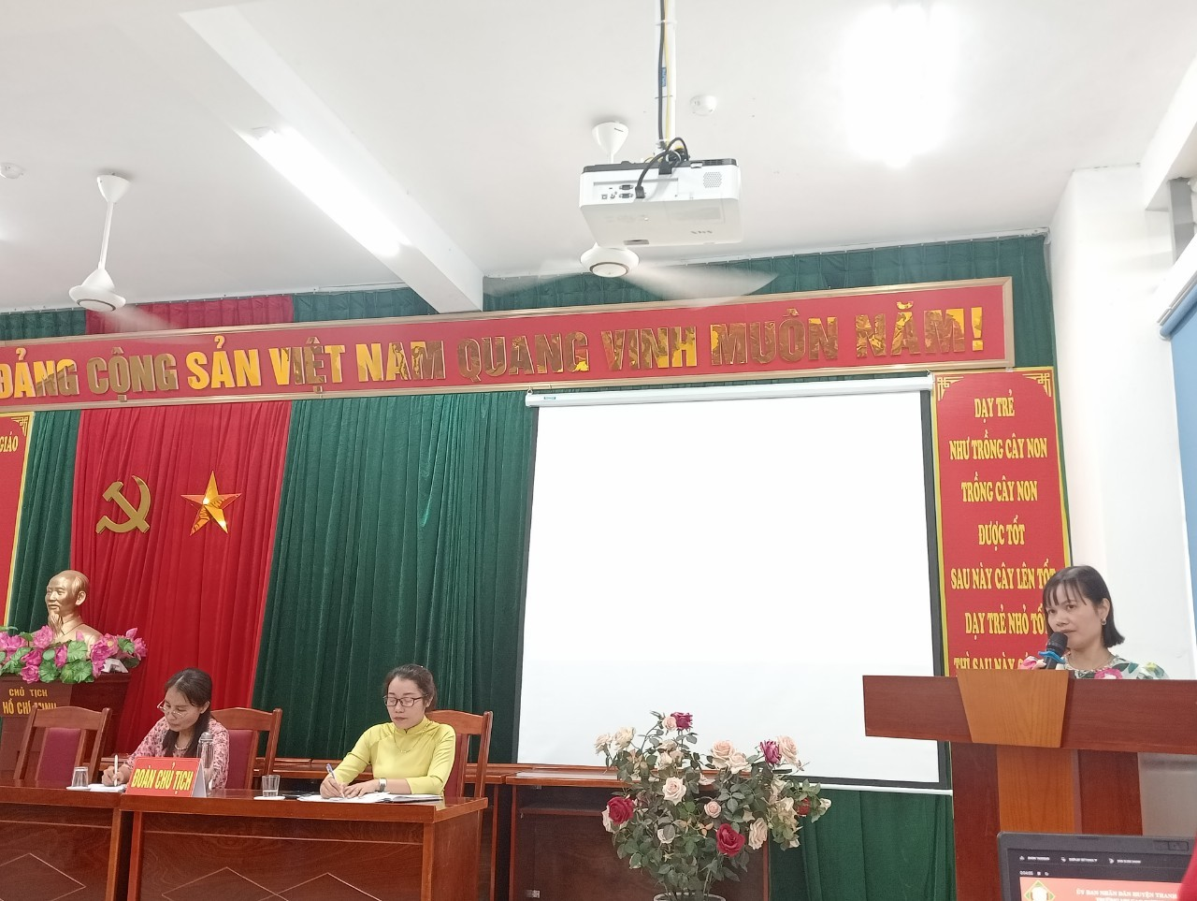
Tham luận tổ chuyên môn
Hội nghị tiếp tục được nghe Báo cáo tổng kết phong trào thi đua năm học 2022-2023 và phát động phong trào thi đua năm học 2023-2024; Báo cáo kết quả hoạt động của Ban Thanh tra nhân dân; thông qua một số Quy chế chi tiêu nội bộ; Quy chế thực hiện dân chủ trong hoạt động của đơn vị; Quy chế phối hợp giữa Thủ trưởng cơ quan và BCH Công đoàn cơ sở năm học 2023-2024.
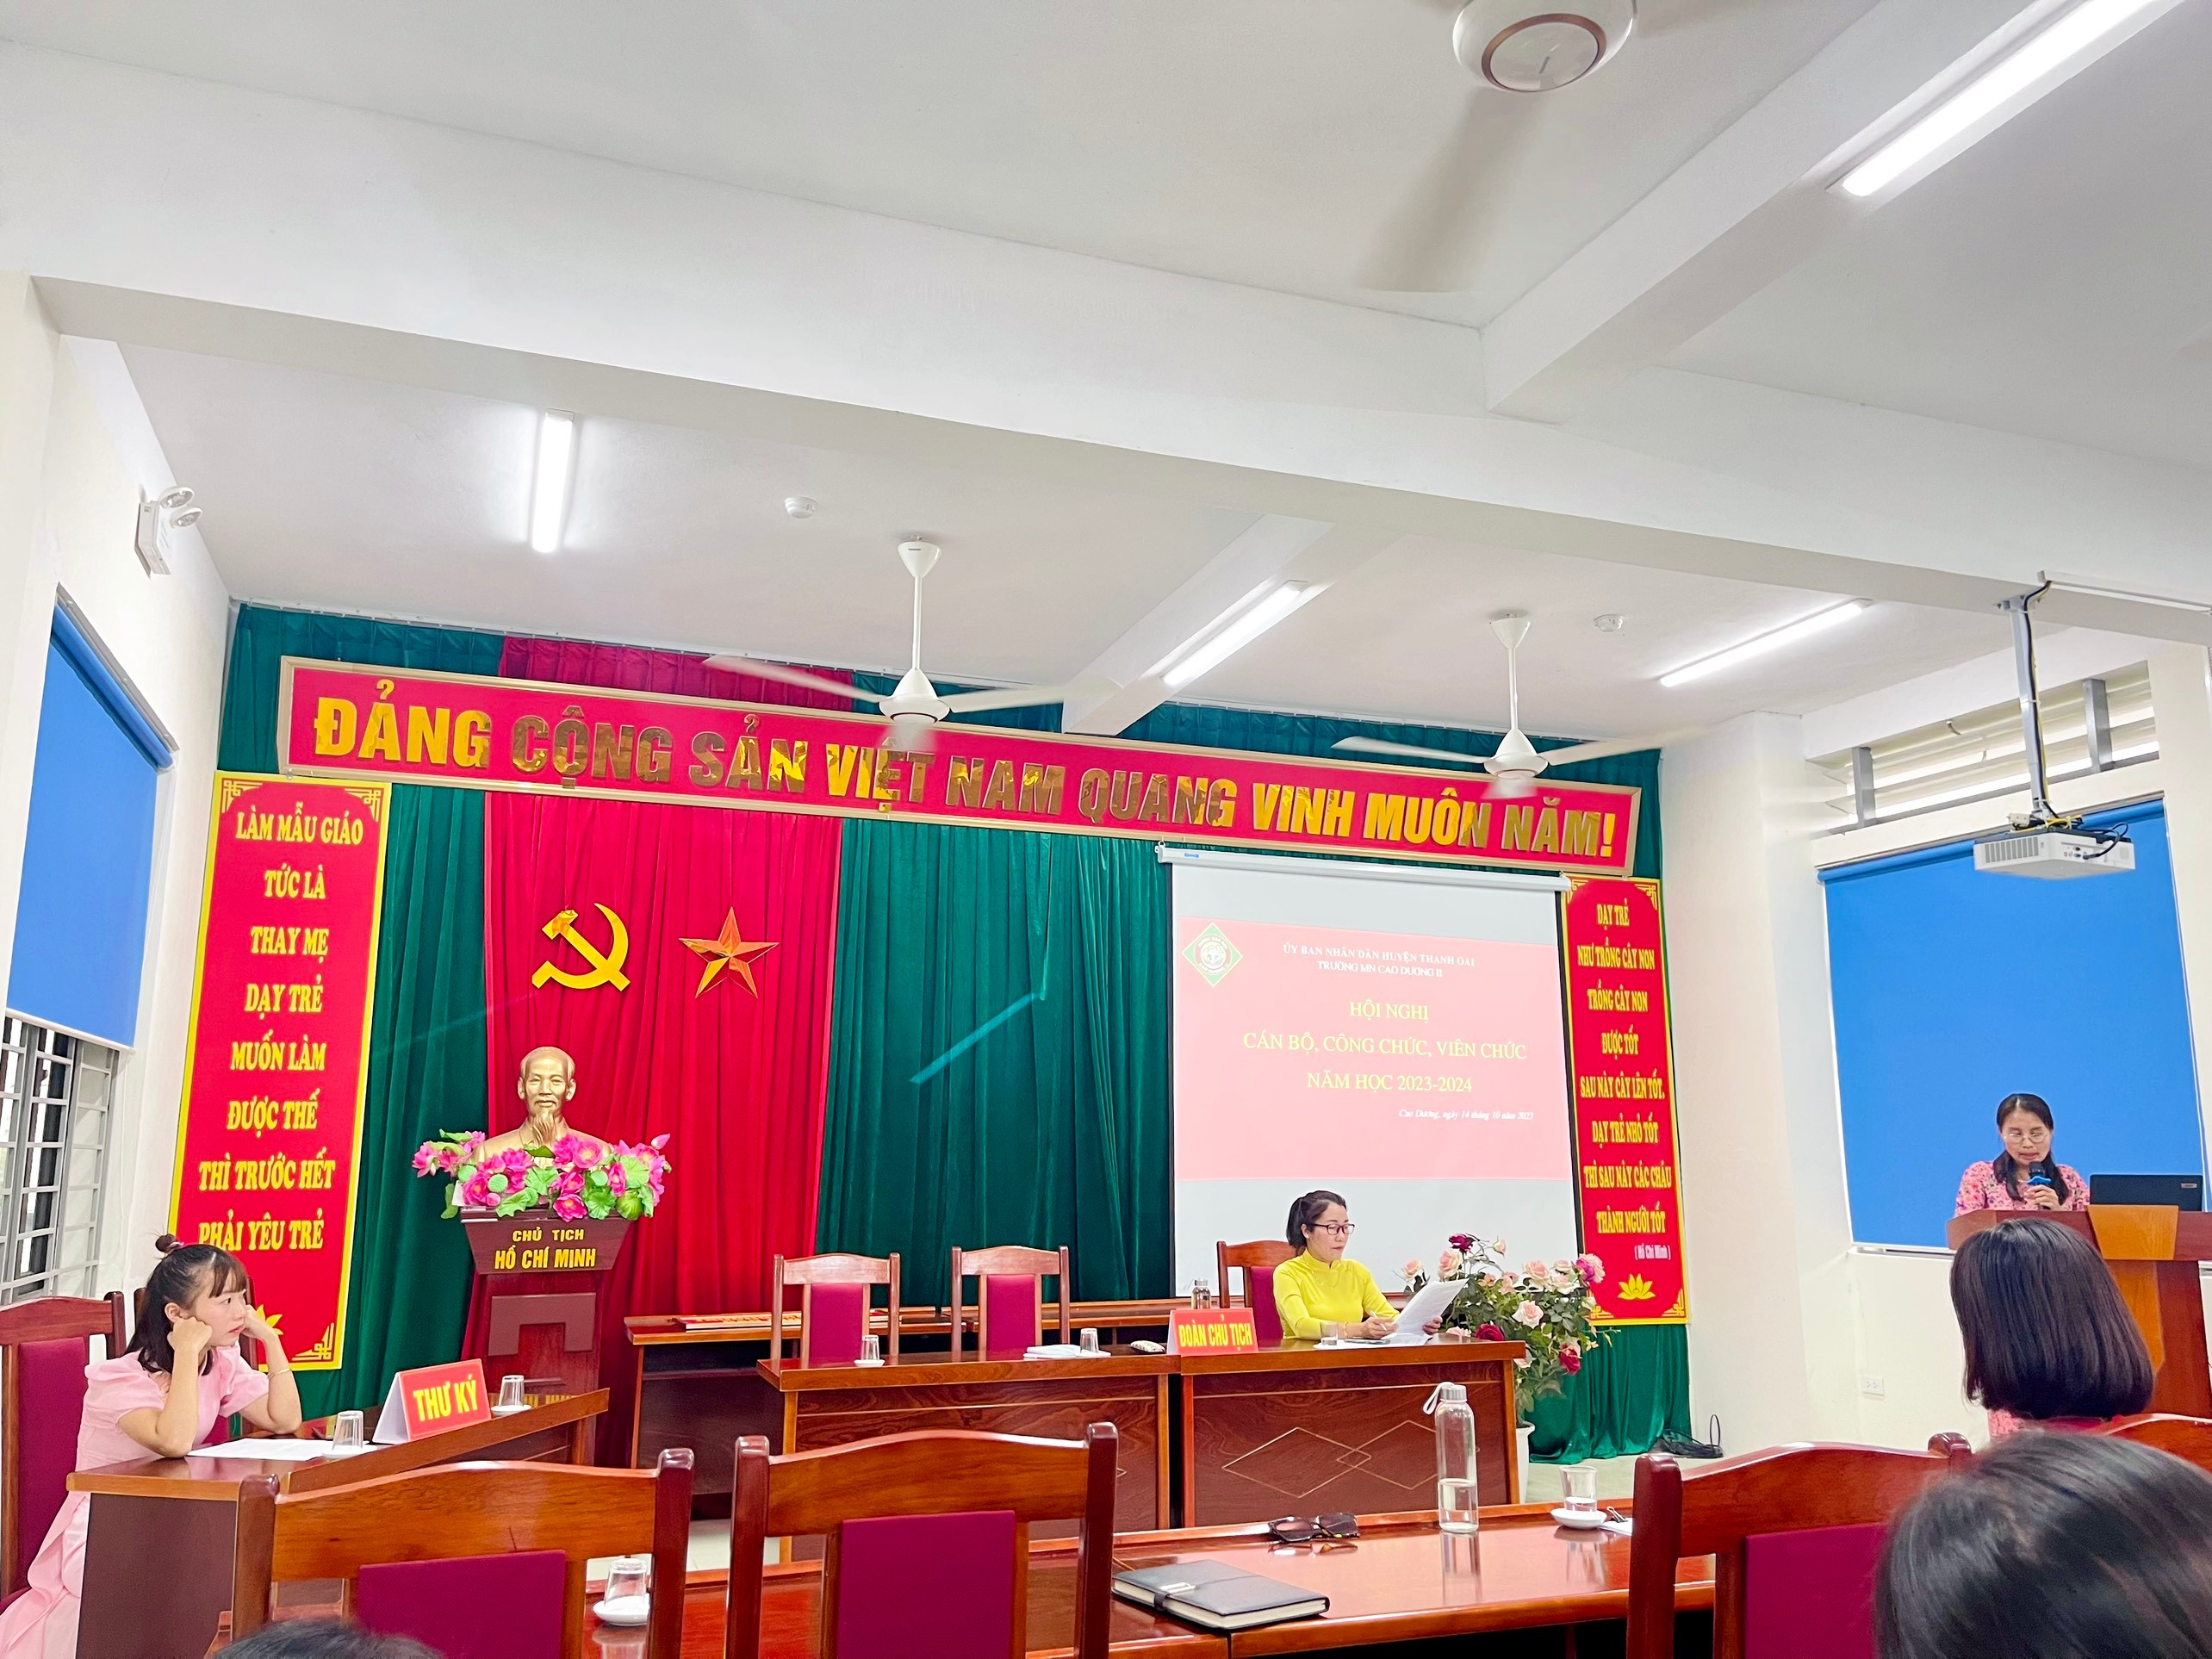
Đ/c Nguyễn Thị Thanh Thủy báo cáo công tác công đoàn và ký giao ước
phát động phong trào thi đua năm học 2023-2024

Đồng chí Nguyễn Thu Phương- Hiệu trưởng nhà trường thay mặt cho Đoàn chủ tịch đã giải đáp các ý kiến thắc mắc và ghi nhận các kiến nghị của CBGVNV xây dựng vào bản Kế hoạch và các quy chế hoạt động trong năm học.
Hội nghị cán bộ công chức, viên chức và người lao động năm học 2023-2024 của trường MN Cao Duong II đã thành công tốt đẹp, phấn đấu thực hiện thắng lợi nhiệm vụ chính trị, tích cực đóng góp công sức và trí tuệ xây dựng Nhà trường ngày một vững mạnh.
Trường MN Cao Dương II

